**实验名称 核辐射γ射线的能谱测量及其在材料改性中的应用**

姓名 学号 专业班 实验班 教师 陈学谦 张震

1. **实验目的**

1. 学习放射性衰变规律和γ射线与物质的相互作用；

2. 了解γ射线闪烁探测器的基本原理、初步学会闪烁能谱探测器的操作、调整和使用；

3. 建立核探测实验的统计观念；

4. 具备辐射计量的基本知识，学会规范使用放射源的使用和保存；

5. 掌握常见γ放射源的能谱结构；

6. 了解γ辐射对晶体颜色的影响；

1. **实验原理**

γ 射线是原子核从高能级跃迁到低能级时所放射的电磁辐射，它能够给出原子核内部结构和核外环境的信息。γ 射线的能量是它的一个重要特性，测定 g 射线的能谱对于放射性同位素的应用和核结构的研究等都有重要的意义。

闪烁计数器是核物理研究及放射性同位素测量的重要探测仪器之一。它不仅可以探测各种射线，而且和单道或多道脉冲幅度分析器相配合的闪烁能谱仪可以进行比较精确的核辐射能谱测量，其中尤以装有 NaI（Tl）晶体的 γ 闪烁能谱仪应用得最为广泛。它有探测效率高，能量分辨率和线性好，时间响应快等优点。

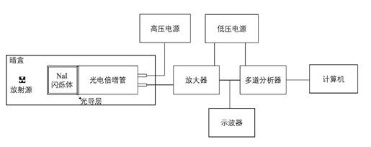

图 1  g 能谱探测系统示意图

1. 闪烁谱仪的基本工作原理

γ 闪烁谱仪是利用 γ 射线与某些物质相互作用产生的荧光闪烁现象来测量能谱的。

本实验使用的 g 闪烁能谱仪。它的基本组成单元如图 1 所示。

γ 射线照射在 NaI（Tl）闪烁晶体中，它以三种方式与晶体发生作用：

光电效应：g 光子将全部能量 Eg 交给电子，受激电子的动能为：

|  |  |
| --- | --- |
| Ee= Eg-W0 | (1) |

其中 W0 为电子在原子中的结合能。

康普顿散射：γ 光子的能量部分地交给电子，剩余部分能量被散射光子带走。次级电子的能量与散射角 θ 的关系为：

|  |  |
| --- | --- |
| http://aryun.ustcori.com:9212/Upload/LabSource/202069131940%E6%A0%B8%E8%BE%90%E5%B0%84%E5%AE%9E%E9%AA%8C/%E5%AE%9E%E9%AA%8C%E5%8E%9F%E7%90%86.files/image004.png | (2) |

次级电子的能量在

|  |  |
| --- | --- |
| http://aryun.ustcori.com:9212/Upload/LabSource/202069131940%E6%A0%B8%E8%BE%90%E5%B0%84%E5%AE%9E%E9%AA%8C/%E5%AE%9E%E9%AA%8C%E5%8E%9F%E7%90%86.files/image006.png | (3) |

之间连续分布。

电子对效应：γ 光子能以 1.02Mev 能量生成一对正负电子，剩余能量转化为正负电子的动能。

|  |  |
| --- | --- |
| Ee+ + E e- = Eg -2mhttp://aryun.ustcori.com:9212/Upload/LabSource/202069131940%E6%A0%B8%E8%BE%90%E5%B0%84%E5%AE%9E%E9%AA%8C/%E5%AE%9E%E9%AA%8C%E5%8E%9F%E7%90%86.files/image008.pngchttp://aryun.ustcori.com:9212/Upload/LabSource/202069131940%E6%A0%B8%E8%BE%90%E5%B0%84%E5%AE%9E%E9%AA%8C/%E5%AE%9E%E9%AA%8C%E5%8E%9F%E7%90%86.files/image010.png= Eg -1.02Mev | (4) |

电子对效应只有在 Eg>1.02Mev 能量时才会产生。

这三个基本过程中产生次级电子，这些次级电子能使闪烁体的原子或分子电离或激发。当这些被激发的原子或分子返回基态时能产生荧光光子。这些荧光通过闪烁体和光电倍增管之间的光学耦合剂（硅油），照射到光电倍增管的光阴极上，在光阴极的碱金属上发生光电效应而发射出光电子，然后通过光电倍增管次阴极（倍增极或称打那极）的多次倍增，最终在倍增管阳极上被收集。倍增管阳极收集到的实际上是一个负脉冲，它们的输出脉冲幅度与 g 射线在闪烁晶体中的能量损失成正比。最后再通过电子线路把脉冲放大，进行幅度分析甄别和记录，从而获得 g 射线的能谱。由此可见，在闪烁谱仪中，放射粒子的能量是以脉冲的高度显现的，而辐射强度是以脉冲的计数率显现的。因此，闪烁计数器所给出的能谱就是脉冲计数率按脉冲高度的分布曲线。图 3（b）为 137Cs 的 g 能谱。

2. 闪烁能谱仪的基本结构：

(1) 探头：包括闪烁晶体，光电倍增管，前置放大器。闪烁体是用来把射线粒子的能量转换成光能的元件。闪烁体发射的荧光光谱有一定的分布强度，最大的光波波长称为主峰位。一般对闪烁体的选择有如下几点要求：

a) 转换效率 η 要高，η= 放出光子的能量 / 被吸收射线的能量；

b) 对自己发射的光谱必须是透明的；

c) 发射光谱要与光电倍增管阴极的光谱灵敏区相匹配；

d) 容易制造，性能稳定等。本实验使用的铊（Tl）激活的碘化纳晶体 -NaI（Tl），它是透明的单晶体。其发射光谱主峰是 415.0nm，主要使用于 g 射线和 x 射线。缺点是易潮解，因此常需密封。光电倍增管，它是用来把闪烁体中产生的光子，转变为电脉冲，并加以放大的部件。经过一系列倍增后，可获得 10http://aryun.ustcori.com:9212/Upload/LabSource/202069131940%E6%A0%B8%E8%BE%90%E5%B0%84%E5%AE%9E%E9%AA%8C/%E5%AE%9E%E9%AA%8C%E5%8E%9F%E7%90%86.files/image012.png~10http://aryun.ustcori.com:9212/Upload/LabSource/202069131940%E6%A0%B8%E8%BE%90%E5%B0%84%E5%AE%9E%E9%AA%8C/%E5%AE%9E%E9%AA%8C%E5%8E%9F%E7%90%86.files/image014.png 倍于入射光子数的电子，而被收集在阳极形成电压脉冲输出。

光电倍增管一般使用时要：

a) 光敏阴极灵敏度 S 要高，S= 产生的光电子数 / 入射的光子数；

b) 稳定性好；

c) 光敏阴极的吸收光谱与闪烁体的发射光谱很好匹配；

d) 暗电流小。

光电倍增管使用时必须特别注意不能使之暴露于光线之中。因为倍增极上发射二次电子不能过多，否则就会呈 “疲劳” 状态而使光电倍增管 “老化”，使效率降低甚至损坏。通常光电倍增管在工作时均安装在完全隔绝光线的小盒内。注意光电倍增管加上高压后严禁露光。前置放大器（阴极跟随器或射极跟随器），它的作用是把光电倍增管输出的电压脉冲转变为大电流脉冲并实现光电倍增管输出与线性放大器输入之间的阻抗匹配。因为光电倍增管的输出信号是一个加在高阻抗（几十 kΩ）到几百 kΩ）的弱电流讯号。脉冲幅度小、内阻高，在长距离传输过程中易损耗掉。

(2) 线性脉冲放大器：它的作用是前置放大输出的脉冲放大。因为探头输出的脉冲幅度一般为零点几伏到几伏。为了便于分析和记录，必须把它放大到后端多道分析器的输入幅度范围，本实验为 0~2V。对放大器的要求是稳定性高。线性好，噪声小，放大倍数可调范围大，放大器的放大倍数一般可以从 1-10 倍之间变化。

(3) 高压电源：供给光电倍增管各极工作电压。从 0-1.5kV 连续可调。在开启电源后，注意不要一步将高压加到光电倍增管上，要每次约 100V 逐步加上去。

(4) 多道脉冲幅度分析器：是分析射线能谱的一个模块，相当于多个单道分析器，它把分析器的输入信号电压按需求甄别为不同的电压等级，并数字化，其值被称为道数。在测量前可需求预先设置好最大道数值，如道数分成 512 道、1024 道或者更多道数。这样就将原来输入的信号电压值转化为道数值。设置的最大道数值越大，测量分辨率就越高，但测量时间越长，内存要求也更大。我们知道，闪烁计数器能够把入射粒子的能量转换为电压脉冲信号，而信号幅度的大小与入射粒子的能量成正比。这样，我们只要测到不同幅度的脉冲数目，也就相应得到不同能量的粒子数目。由于 g 射线与闪烁晶体相互作用产生三种级效应，所以对单能效应产生的次级电子的能量是不同的，即从探测器出来的脉冲幅度有大小。要从中甄别出某一幅度的脉冲就要用脉冲分析器。多道脉冲分析器的基本单元及其幅度鉴别的基本原理如图 2 所示。

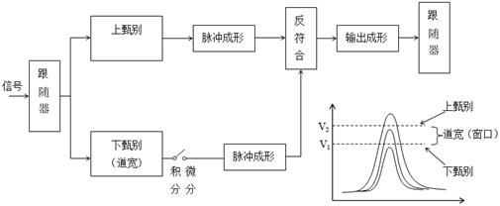

图 2 脉冲分析器幅度鉴别原理图

以第 N 道举例，输入脉冲经跟随器同时加到上、下甄别器上。若下甄别器值为 V1，上甄别器值为 V2，则道宽为 ΔV0 = V2 –V1。如果输入脉冲幅度 V 小于 V1，当然更小于 V2。则上、下甄别器均无触发，没有脉冲输出；如果 V 大于 V1，小于 V2，即此脉冲落在道宽的窗口内，则只有下甄别阈触发，有脉冲输出，经反符合电路到输出成形电路，跟随器就输出正脉冲；如果 V 同时大于 V1 和 V2，则上、下甄别器同时触发，上、下甄别器成形后脉冲都加到反符合电路，故也没有脉冲输出。因此，只有 V1<V<V2 的脉冲，才能通过该道被记录下来。测量时，通过该道的脉冲数目，就可以看成是幅度为 V 的脉冲数目。例如我们取阈值为 1 伏，道宽为 0.1 伏，这时测到的数目就是幅度处在 1.0-1.1 伏之间的脉冲数目，这样可以对各种脉冲幅度进行甄别。把多道分析器的每一道的脉冲数目都记录下来，便可得到一条反映能量（或道数 / 电压相对应）与脉冲数关系的分布曲线。像上述这种测定 V1→V1+ΔV0 区间内脉冲数的方法，称为微分测量。显然，道宽越小，脉冲数越少，甄别的脉冲幅度精度越高。但是由于入射的 g 射线具有随机性，其相应的相对误差与脉冲数的平方根成反比，所以道宽不能过小。

对所有的道求和即可得到积分测量的结果。本仪器的阈值范围是 0.1-10 伏，道数可设置为 512 道、1024 道或 2048 道。

对于 137Cs 而言，它的衰变纲图（decay scheme）和 γ 能谱曲线如图 3 所示。

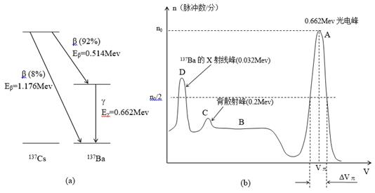

图 3  137Cs 衰变纲图与 γ 能谱图

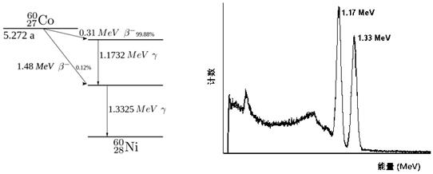

图 4  60Co 衰变纲图与 γ 能谱图

如图 3 可知，137Cs 的 γ 能谱有三个峰和一个平台，最右边的峰 A 称光电全能峰。这一脉冲幅度直接反映了 γ 射线的能量。包含了光电效应以及多次效应的贡献。平台状曲线 B，称康普顿平台，是康普顿散射效应的贡献。它的特征是散射光子逃逸出探测器后留下一个能量连续的电子谱。峰 C 是背散射峰，是 γ 射线打在介质上产生背散射返回闪烁体中引起的散射光子的光电效应峰。背散射光子的能量总是在 200keV 左右，很易识别。峰 D 是 X 射线峰，它是因为 137Cs 的 β 衰变子体 137Ba（见图 9-3）在退激时不放出 γ 射线，而是通过内转换过程，把 Ba 的 K 电子打出。这一过程将导致 Ba 的 K 系 X 射线，所以这个峰对应于 Ba 的 K 系 X 射线的能量（32Kev 左右）。

在光电峰处的脉冲幅度为 V 光，对应脉冲计数率为 n0。位于 n0/2 处峰的宽度 ΔV 光 称为半宽度。ΔV 光 越小，峰越窄，反之峰越宽。闪烁计数器用于能谱分析时最重要的一个指标是能量分辨率。 能量分辨率是指能谱曲线中 ΔV 光与 V 光的比值，即

|  |  |
| --- | --- |
| http://aryun.ustcori.com:9212/Upload/LabSource/202069131940%E6%A0%B8%E8%BE%90%E5%B0%84%E5%AE%9E%E9%AA%8C/%E5%AE%9E%E9%AA%8C%E5%8E%9F%E7%90%86.files/image022.png | (5) |

它表示出闪烁计数器在测量时能够分辨相互很靠近的两条谱线的本领，亦即能分开不同能量粒子的本领。能量分辨时越小，则仪器性能越好。

137Cs 的光电峰（0.662Mev）可作为标准峰，其它 γ 能谱都可与标准峰来比较。我们知道光电子产生的输出脉冲信号幅度 V 光 (即电子峰位置) 正比于入射 γ 射线能量，即

|  |  |
| --- | --- |
| http://aryun.ustcori.com:9212/Upload/LabSource/202069131940%E6%A0%B8%E8%BE%90%E5%B0%84%E5%AE%9E%E9%AA%8C/%E5%AE%9E%E9%AA%8C%E5%8E%9F%E7%90%86.files/image024.png | (6) |

K 是比例常数。我们可以利用几组已知能量的 γ 射线的光电峰出现位置，由上式来标定 γ 谱线（求出常数 K 和 V0）。一般选用 137Cs（Eγ=0.662MeV）、60Co（Eγ1=1.17 MeV；Eγ2=1.33 MeV）、65Zn(Eγ=1.12MeV)、24Na(Eγ=1.38 MeV) 等已知能量的 γ 射线作为标准来刻度，然后根据待测 γ 射线的光电峰出现位置来确定它们的能量。

γ 射线由于具有高能量，具有广泛的应用。γ 辐照材料能引起材料分子原子的变化而应用于材料化学领域。在本实验中，我们将用 γ 射线辐照宝石，观察 γ 辐照对宝石颜色的影响。宝石一般为晶体结构，如果晶体的晶格有一定的缺陷，则可能形成一个色心，即能够吸收某些波长的晶体缺陷。在受到放射源照射后，宝石的某些原子可能会俘获或者被激发出一个电子而形成离子，该离子将形成一个晶体缺陷，可吸收某种波长的光而发射出另一种波长的光，使宝石呈现特别的颜色。

γ 射线还可能和原子核发生反应。在低能情况下，原子核可能会被激发到高能级；在更高能量下 (例如 >5MeV), 原子核可能会被激发到非常高的能级，从而放出中子、质子、α 粒子或引起重核的光致裂变。这时候，被辐照过的宝石的原子可能就被活化而具有放射性。因此，被辐照过的宝石需要经过严格的放射性测量才能够佩戴。在本实验中，我们将使用宝石辐射系统对宝石进行辐射，然后在 γ 射线闪烁探测器中测量宝石的 γ 放射性。

1. **、实验仪器**

1. 60Co放射源, 137Cs放射源,屏蔽铅盒，放射源保险柜

2. NaI(Tl)闪烁体、光密封套筒

3. 光电倍增管和配套电子学设备一套。

4. NIM机箱一个

5. 放大器插件一个

6. 多道分析器插件一个

7. 高压电源插件一个

8. 计算机一台

9. 示波器一台

10. BNC同轴电缆若干（连接线）

11. 含铅防护眼镜，铅屏蔽手套。

12. 宝石辐照设备一台

1. **实验内容**

实验内容1 核物理实验室安全教育

(1) 进入实验室前，请阅读《放射性实验室规章制度》；

(2) 打开核辐射测量仪，实时监控实验室辐射情况；

实验内容2 核辐射γ射线的能谱测量

(1) 取出实验仪器柜中的模块组件；

(2) 实验桌上对模块组件进行组装；

(3) 对组件之间进行实验线路连接；

(4) 打开机箱电源并设置高压电源输出电压；

(5) 观察示波器脉冲信号设置阈值大小；

(6) 辐射测量室中取出放射源并安装；

(7) 根据测量能谱设置放大器增益；

(8) 环境噪声能谱的测量与保存；

(9) 放射源铯和钴的能谱测量与保存；

实验内容3 核辐射γ射线在材料改性中的应用

(1) 取出实验仪器柜中的红宝石；

(2) 移动到材料改性实验室中；

(3) 将宝石通过吊篮放入辐射井；

(4) 设置辐射时间；

(5) 取出宝石并进行辐射性测量；

**五、实验数据及处理**

对于60Co的测量结果，先绘制出能量刻度。使用 Excel的散点图功能得到下图

然后根据全能峰的峰顶坐标得到通道-能量图

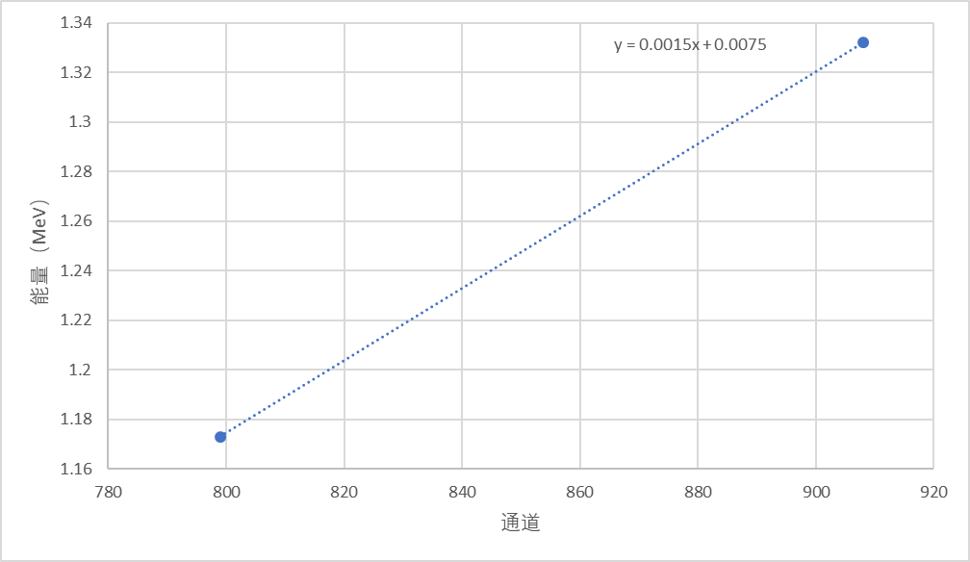

能量刻度图

再根据能量刻度进行能量重建，得到下图。

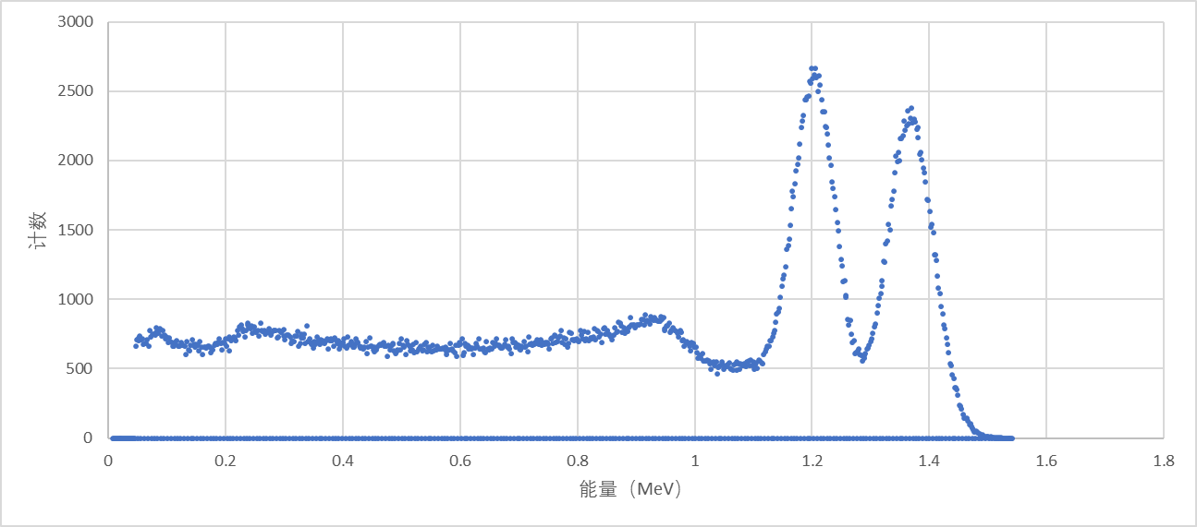

全能峰

全能峰

反散射峰

康普顿边

对于 137Cs 的同理，先绘制出能量刻度。使用 Excel的散点图功能得到下图

然后根据全能峰的峰顶坐标得到通道-能量图

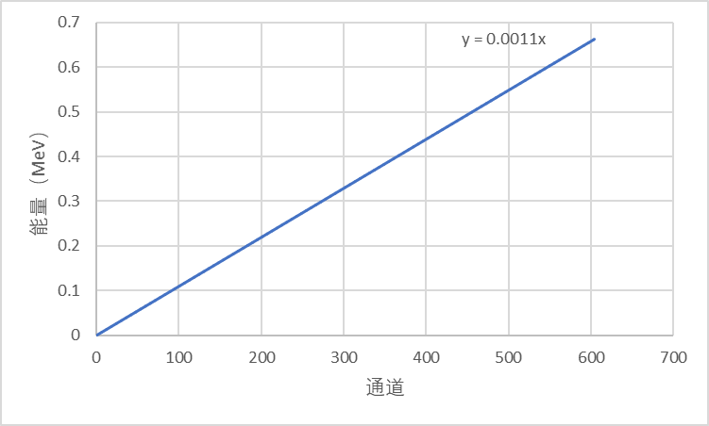

图二 能量刻度图

再根据能量刻度进行能量重建，得到下图。

康普顿边

反散射峰

全能峰

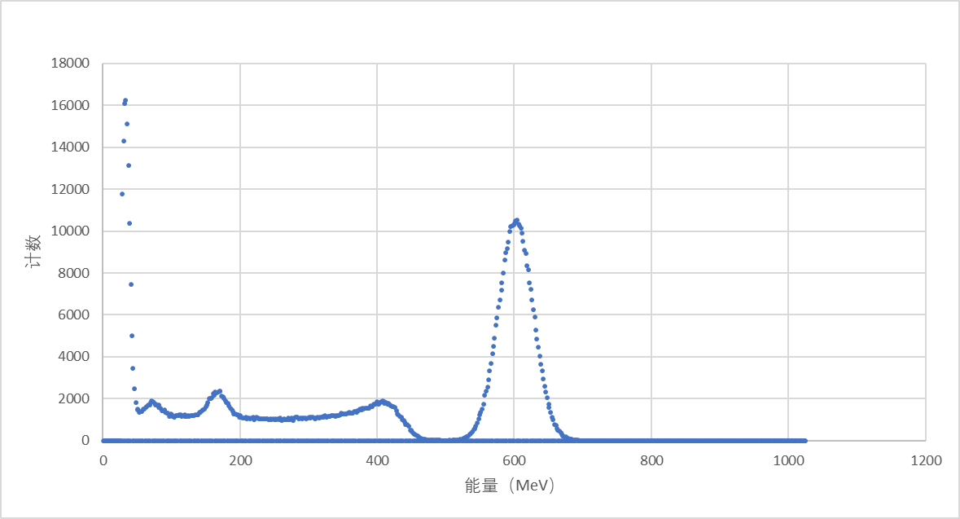

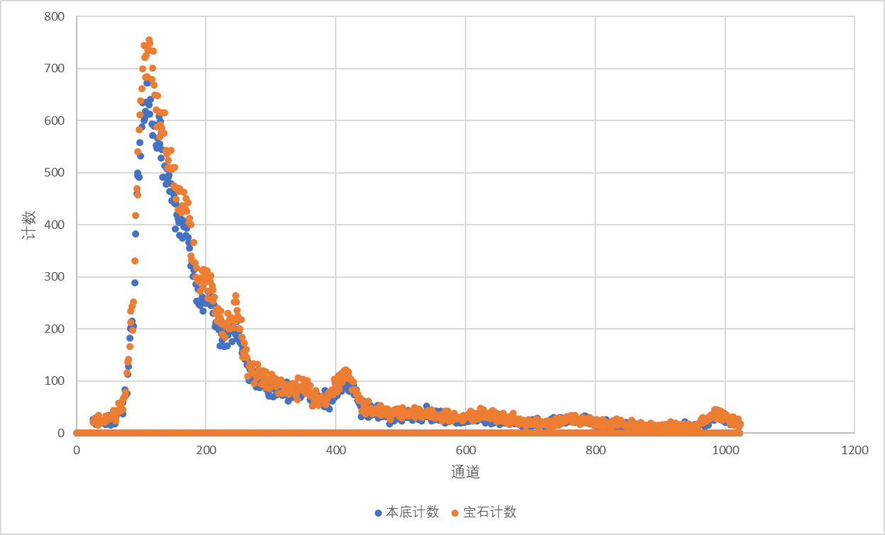

图三 经过辐射后的宝石与环境辐射对比

经计算，辐射后的宝石相比原宝石，γ能谱的变化在 5% 以内，可以看作无明显放射性。

**六、分析讨论题**

1请思考以下电子学插件的参数设置会对能谱产生什么影响？在讨论其中一个参数时，请固定其他两个进行讨论。

①放大器的放大倍数

②多道分析器的总道数

③取数的时间

答：①放大器的放大倍数增大的话，能谱的横坐标会变大，纵坐标不变化。

②多到分析器的总道数变多后，能谱的纵坐标会变小。

③取数时间越长，取得的事例数越多，能谱图纵坐标越来越大，能谱图越接近一条稳定的曲线。

2.在比较辐照后的宝石和环境的放射性水平时， 我们强调需要在完全相同的测量条件下进行测量，才可以直接对两者进行比较。如果发生了以下测量条件不同的情况，应该怎么比较？在讨论其中一个参数时，请固定其他两个进行讨论。

①放大器的放大倍数不同: 宝石测量放大倍数为A，环境测量放大倍数为B；

②多道分析器的总道数不同：宝石测量总道数为M，环境测量总道数为N；

③取数的时间不同: 宝石测量取数时间为T，环境测量取数时间为K。

答：①宝石和环境测量的能谱的横坐标分别除以A和B后才能比较。

②宝石和环境测量的能谱图横坐标不变，纵坐标分别乘以各自的总道数才能比较。

③宝石和环境测量的能谱图需要将纵坐标分别除以各自的时间后才能比较。

3.不同的材料对射线的阻挡能力不同。现在有两块材料A和B需要测试哪一种可以更有效的屏蔽射线。请利用本实验的探测器，设计实验测量方案并判断应该选择哪一种作为屏蔽材料。

答：应该将两种材料进行γ射线后进行能谱测量，比较两种材料的放射性，选择辐射较弱的材料作为屏蔽材料。